Mappe dei conflitti

2.1.) Distribuzione tra protestanti e cattolici in Ulster

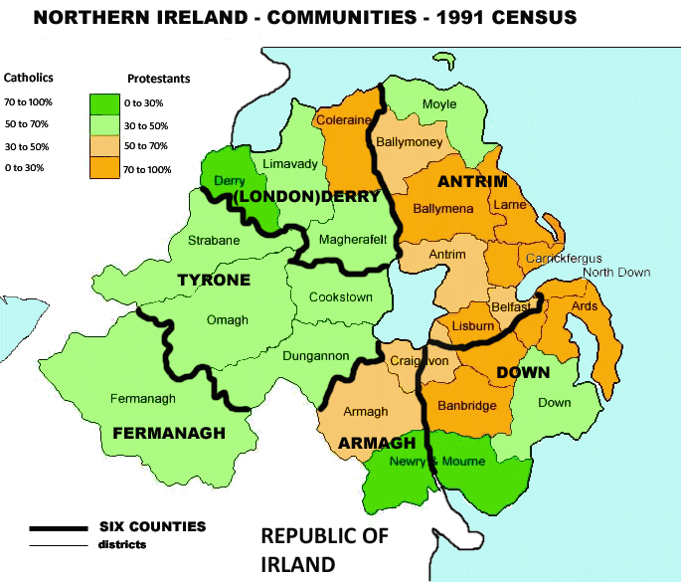
2.2.) Mappa delle Isole Falkland

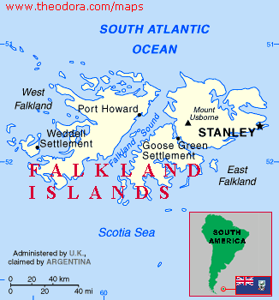
2.5.) Mappa del Chiapas in Messico

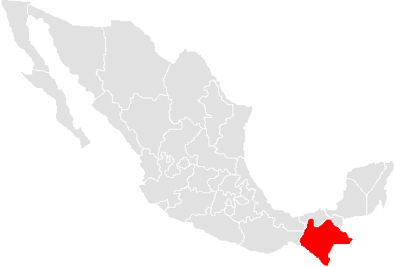
2.6/7.) Mappa della Repubblica Dominicana e di Haiti

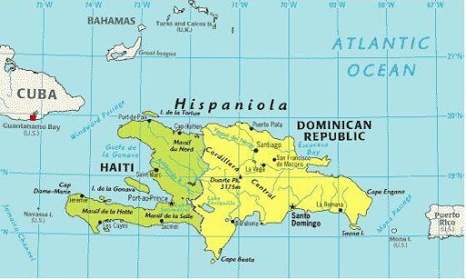

2.8.) Mappa dell’America Centrale

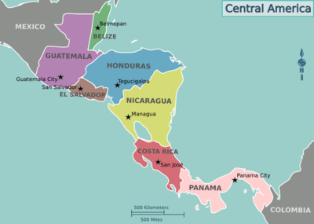

2.9.) Mappa del radicamento territoriale di Sendero Luminoso in Perù

